Муниципальное дошкольное образовательное учреждение
«Детский сад комбинированного вида № 94 «Ёлочка»

Проект «Хлеб- всему голова»
Подготовительная к школе группа компенсирующей направленности для детей с тяжёлыми нарушениями речи.

Воспитатели:
Воробьева Наталия Викторовна

Тип проекта: Познавательно-исследовательский
По числу участников: групповой
Участники: Дети и воспитатели, учитель-логопед.
По продолжительности: Краткосрочный (2 недели)
Проблема: Проведя опрос детей пришли к выводу, что дети мало осведомлены о процессе производства хлеба. Не знают профессии людей, работающих, связанных с получением хлеба.
Предмет исследования- Этапы производства хлеба.
Объект исследования - Хлеб
Гипотеза- Получение хлеба - это результат труда людей разных профессий.
Цель проекта: Формирование представлений детей о последовательности этапов производства хлеба.
Актуальность.
Многие люди не задумываются о том, сколько ресурсов затрачивается, чтобы хлеб или булочка, или любое другое хлебобулочное изделие попало к нам на стол. Многие дети не знают о труде людей, выращивающих хлеб, и относятся к хлебу небрежно (бросают, играют, крошат, лепят фигурки, выбрасывают недоеденные куски). Поэтому крайне необходимо рассказывать дошкольникам о хлебе, истории его появления в рационе людей, важности труда хлеборобов и множества других смежных профессий, о процессе приготовления хлеба, знакомить с культурным наследием человечества, связанным с темой хлеба.
Предлагаемый проект рассчитан на старший дошкольный возраст. В процессе реализации проекта дети найдут ответы на многие вопросы по теме, расширят словарный запас, научатся делать выводы и умозаключения, получат дополнительные возможности для развития связной речи и коммуникативных навыков.

Задачи для детей:
Образовательные:
• изучить историю возникновения хлеба;
• познакомить детей со старинными русскими обычаями, связанными с хлебом;
• расширить знания у детей о значении хлеба в жизни человека, и его изготовлении.
Развивающие:
• развивать познавательно – исследовательскую деятельность;
• развивать умение логически мыслить, рассуждать, делать выводы и умозаключения.
Коррекционно-развивающие:
•активизировать словарь по теме «Хлеб».
• совершенствовать грамматический строй речи (образование и употребление существительных с суффиксом -ий-).
Воспитательные:
• воспитывать бережное отношение к хлебу, чувство благодарности и уважения к людям сельскохозяйственного труда;
• воспитывать желание делиться полученными знаниями.

Ожидаемые результаты:
• сформировать у детей представления о ценности хлеба;
• получить знания о том, как выращивали хлеб в старину, и как это
происходит сейчас, донести до сознания детей, что хлеб – это итог большой
работы многих людей;
• воспитывать интерес к профессиям пекаря, комбайнера и к труду людей,
участвующих в производстве хлеба;
• воспитывать бережное отношения к хлебу.
Методы исследования:
• сбор информации;
• беседы;
• наблюдения;
• экскурсия;
• эксперимент
• анализ.
Этапы проекта:
I этап -подготовительный
- постановка целей, определение актуальности и значимости проекта;
II этап
- подбор литературы со стихами, пословицами, поговорками о хлебе;
- подбор наглядно – дидактического материала; художественной литературы,
организация развивающей среды в группе;
-анкетирование детей.
III этап -основной (практический)
Беседы:
«Как хлеб на стол пришел»;
«Какой бывает хлеб»;
«Как испечь хлеб дома»;
«Берегите хлеб».
Проговаривание скороговорок о хлебе
Бублик, баранку, батон и буханку пекарь из теста испек спозаранку.
Петр в печке пек печенье, да перепек всю выпечку.
Хорош пирожок - внутри творожок
Саша любит сушки, Соня - ватрушки
Лежал Ваня на печи, кушал Ваня калачи.
Чтение художественной литературы о хлебе.
Сказки: «Легкий хлеб», «Крупеничка», «Крылатый, мохнатый, да масляный»,
«Колосок»; В. Дацкевич «От зерна до каравая», К. Чуковский «Чудо –
дерево», «Булка», В. Ремизов «Хлебный голос», Я. Аким «Хлеб», Т.
Шорыгина «Ломоть хлеба», Д. Хармс «Очень-очень вкусный пирог», И.
Токмакова «Что такое хлеб», Н. Самкова «О хлебе»,П. Коганов «Хлеб - наше
богатство», загадки, скороговорки, пословицы, поговорки, приметы о хлебе.
Совместный подбор пословиц и поговорок о хлебе:
Будет хлеб, будет и обед
Пот на спине, так и хлеб на столе
Без соли невкусно, а без хлеба несытно
Хлеб- дар божий, отец, кормилец.
Не удобришь рожь, соберешь хлеба на грош
Покуда есть хлеб, да вода- все не беда
Без хлеба всё приестся
Дожили до клюки, что ни хлеба, ни муки
Разговором сыт не будешь, если хлеба не добудешь
Без хлеба и мёдом сыт не будешь
Без хлеба и у воды жить худо.
Приметы о хлебе:
Не разрешалось, чтобы один человек доедал хлеб за другим – заберешь его
счастье и силу.
Нельзя есть за спиной другого человека – тоже съешь его силу.
Дашь во время еды хлеб со стола собакам – постигнет бедность.
Самым большим грехом на Руси считалось уронить хотя бы одну крошку
хлеба, еще большим – растоптать эту крошку ногами.
Люди, преломившие хлеб, становятся друзьями на всю жизнь.
Принимая хлеб соль на рушнике, хлеб следует поцеловать.

Художественно-эстетическое развитие (рисование, лепка, аппликация):
1.Рисование хлебных полей, людей, выращивающих хлеб, рассматривание
картин и иллюстраций о хлебе.
2. Лепка из соленого теста хлебобулочных изделий с детьми для сюжетно-
ролевой игры.
3. Составление узоров и рисунков из круп и зерен.
4.НОД «Откуда хлеб пришёл» .
5. НОД «Хлеб всему голова»
6. КВН «Хлеб – всему голова»

Наблюдения и рассматривание альбомов:
- подбор иллюстраций о сельскохозяйственных машинах;
- репродукций картин русских художников на заданную тему;
- просмотр видео «Хлеб наше богатство», Знакомство с профессиями:
агроном, комбайнёр, мукомол, пекарь.
Сюжетно-ролевая игры: «Семья»; «Булочная», «Кулинария».
Дидактические игры:
1. «Что сделано из муки?»
Задачи: развивать познавательный интерес, мышление, зрительное
внимание.
Ход игры: дети отмечают фишками только те продукты питания, в
состав которых входит мука.
2. «Что из какой муки испекли»
Задачи: закреплять знания детей о злаковых культурах, о типах муки,
хлебобулочных изделиях, которые из них делают; развивать зрительные
функции; способствовать накоплению зрительных образов.
Ход игры: дети соединяют линиями изображения колосков пшеницы и
ржи с хлебобулочными изделиями из ржаной и пшеничной муки.
3. Игра с мячом «Скажи, какой» или «Подбери признак» (Хлеб
какой? Мука какая?)
Задачи: обогащать словарный запас детей, развивать речь.
Ход игры: дети встают в круг, передают друг другу мяч и подбирают
слова-признаки к заданным словам.
Исследовательская деятельность
Посещение зернотока, экскурсия в пекарню. Рассматривание и сравнивание
зерен (ржи, пшеницы, ячменя, овса).

Опытно – экспериментальная деятельность:
- Превращение зерна в муку (ступка, кофемолка).
- Замешивание теста и выпечка хлеба в домашних условиях (хлебопечка).

VI этап -заключительный
- Выпуск буклетов «Хлеб - наше богатство».
- Выставка детских работ «Хлебобулочные изделия»
3. Театрализация русской народной сказки «Колосок».
4. Изготовление методического пособия по теме «Хлеб».
5. Создание картотеки подвижных игр на тему проекта.
6. Анкетирование детей
В ходе проектирования дети узнали, что хлеб является ежедневным
продуктом, откуда берётся хлеб, как его делают, кто его растит и печёт. Я
старалась прививать уважение к труду взрослых, бережное отношение к
хлебу. Дети приобрели знания, уточнили и углубили представления о
хлебе. Дети стали бережнее относиться к хлебобулочной продукции. У детей
формировались навыки исследовательской деятельности, развивалась
познавательная активность, самостоятельность, творчество,
коммуникативность.
Использование метода проектов в работе с дошкольниками способствовало
повышению самооценки ребенка. Участвуя в проекте, ребенок ощущает себя
значимым в группе сверстников, видит свой вклад в общее дело, радуется
своим успехам.
В течение этого времени мы все познавали мир, делали открытия,
удивлялись, разочаровывались, совершали ошибки, исправляли их,
приобретали опыт общения.

Приложения
Результаты анкетирования детей, на начало проекта.

Вопросы детям | знают | Не знают
1. Без чего не вырастет хлеб? | 5 | 15
2. Как превращается зерно в муку? | 4 | 16
3. Как превращается мука в тесто? | 7 | 13
4. Какие машины вы знаете, которые помогают выращивать хлеб? | 2 | 18
5. Какие профессии тружеников села вы знаете? | 4 | 16

Результаты анкетирования детей, на конец проекта.

Вопросы детям | знают | Не знают
1. Без чего не вырастет хлеб? | 20
2. Как превращается зерно в муку? | 20
3. Как превращается мука в тесто? | 20
4. Какие машины вы знаете, которые помогают выращивать хлеб? | 20
5. Какие профессии тружеников села вы знаете? | 20

Конспект НОД в подготовительной группе
«Хлеб - всему голова»
Задачи:
Учить детей задумывать содержание своей работы на основании личного опыта.
Уточнить и закрепить знания детей о хлебобулочных изделиях.
Формировать умение передавать форму знакомых предметов, их пропорции, используя усвоенные ранее приёмы лепки.
Предварительная работа: знакомство с поговорами о хлебе, рассматривание хлебобулочных изделий в хлебном магазине (экскурсия в хлебный магазин), чтение стихотворений Д.Кугультинов «Кусок хлеба», Х.Мянд «Хлеб», К.Кубилинскас «Снопы», рассказ Э.Шим «Хлеб растёт».
Ход:
1. Организационный момент.
Педагог предлагает детям поиграть в игру «Волшебный мяч». Дети встают в круг, и по очереди передают друг другу мяч, называя хлебобулочное изделие.
После игры педагог обращает внимание детей на то, что в группе есть сюжетно-ролевые игры. Но самая любимая игра детей это магазин. Вот сегодня на занятии мы пополним сюжетно- ролевую игру «Магазин» хлебобулочными изделиями.
2. Актуализация знаний.
Педагог задаёт вопросы:
- Откуда берётся хлеб, который продают в магазине?
- Какие вы знаете зерновые культуры? (кукуруза, пшеница, рожь, ячмень, овёс).
- Где растёт хлеб? (в поле)
- Как называются люди, которые выращивают хлеб? (хлеборобы)
- Куда везут зерно на машине с полей? (на элеватор)
- Что такое элеватор? (здание, где хранится зерно)
- Что дальше происходит с зерном?
С элеватора зерно везут на мукомольный завод, где из зёрен получают муку, затем везут на хлебозавод, где выпекают хлеб.
Педагог предлагает рассмотреть схему «Откуда хлеб пришел»: сеют зерно, убирают комбайном выращенное зерно, отвозят на мельницу, полученную муку везут на пекарню, где пекут хлебобулочные изделия. Дети по схеме составляют рассказ. По ходу рассказа педагог задает детям уточняющие и проблемные вопросы:
– Кто сеет хлеб?
– Труден ли труд хлебопашца?
– Как получают муку?
Не гром грохочет, не пальба – Шумят, гудят грузовики,
Гремит-грохочет молотьба. Стучат на мельнице валки,
Гора зерна растет до неба… Гора муки растет до неба…
Ты видишь, сколько будет хлеба? Ты видишь, сколько будет хлеба?
Физминутка.
Едем в поле (дети встают друг за другом и «едут» на машине)
На кочку наехали (подпрыгивают, приседают, делают повороты вправо, влево)
В яму заехали
Горки объехали
И на поле приехали!

Педагог предлагает детям пройти на свои места.
- Ребята, а кто печёт хлеб? (пекари)
Педагог обращает внимание на коробку, стоящую на столе. Предлагает отгадать загадки и при каждой отгадке достаёт из коробки картинку или муляж хлебобулочного изделия.
Вот на мельнице пшеница
Здесь такое с ней творится!
В оборот её берут, в порошок её сотрут!
(Мука)
Он бывает с рисом, с мясом,
С вишней сладкою бывает.
В печь сперва его сажают,
А как выйдет он оттуда,
То кладут его на блюдо.
Ну, теперь зови ребят
По кусочку все съедят.
(Пирог)
Я пузырюсь и пыхчу,
Жить в квашне я не хочу.
Надоела мне квашня,
Посадите в печь меня.
(Тесто)
Что на сковородку наливают
Да вчетверо сгибают?
(Блины)
Маленькое, сдобное
Колесо съедобное.
(Бублик)
Сидит на ложке
Свесив ножки?
(Лапша)
Состав простой: мука, вода
А получается еда,
То смешные завитушки, то соломка, рожки, ушки.
(Макаронные изделия)
При этом педагог обращает внимание на правильную осанку детей.
Пальчиковая гимнастика: «Месим тесто»
- Мы тесто месили, мы тесто месили,
Нас тщательно всё промесить попросили,
Но сколько ни месим и сколько, ни мнём,
Комочки опять и опять достаём.
4. Итог занятия
- Ребята, скажите, почему хлеб называют самым главным в доме?
- Как нужно относиться к хлебу?
- Почему нужно уважать труд людей, выращивающих хлеб?
В заключении хочу вам прочесть стихотворение.
Вот он хлебушек душистый,
Вот он теплый золотистый,
В каждый дом, на каждый стол
Он пожаловал, пришел
В нем здоровье наша сила.
В нем чудесное тепло.
Сколько рук его растило, охраняло, берегло.
В нем – земли родимой соки,
Солнца свет веселого в нем…
Уплетай за обе щеки, вырастай богатырем!
В качестве домашнего задания предложили детям вместе с родителями найти и выучить пословицы и поговорки о хлебе. Это задание настолько заинтересовало детей, что они до сих пор заучивают и рассказывают новые пословицы, которые и для нас были неизвестны.
Конспект ОД по экологии в подготовительной группе
«Откуда хлеб пришёл» .
Программное содержание: Дать детям понятие, что хлеб является ежедневным продуктом. Рассказать откуда берётся хлеб, как его делают, кто его растит и печёт. Воспитывать уважение к труду взрослых, бережное отношение к хлебу.
Предварительная работа: знакомство о хлебе, рассматривание хлебобулочных изделий в хлебном магазине (экскурсия в хлебный магазин), чтение стихотворений Д.Кугультинов «Кусок хлеба», Х.Мянд «Хлеб», К.Кубилинскас «Снопы», рассказ Э.Шим «Хлеб растёт».
Оборудование: картинки, тарелка с мукой.
Обогащение словаря: чёрствый, ароматный, аппетитный, хлебозавод
Ход занятия
Ребята, что вы сегодня ели на завтрак?
(Молочная каша, булка, чай)
А вчера?
(Омлет, булка с маслом, кофе)
А что было на обед?
(Борщ, вермишель с котлетой, сок, хлеб)
Ребята, меню всё время меняется, а какой продукт постоянно на столе и утром и вечером?
Правильно, каждый день у нас на столе и в детском саду и дома хлеб.
Ребята, а вы любите хлеб? Какой хлеб вы любите?
(Белый, булки с изюмом, мягкий).
Давайте с вами подумаем и назовём много слов, каким бывает хлеб?
(Вкусный, мягкий, чёрствый, белый, горячий, свежий, ароматный, аппетитный)
Хлеб бывает разный, но он обязательно вкусный и полезный.
Ребята, а кто знает, откуда к нам хлеб пришёл? (Мама купила в магазине)
А, как он в магазин попал, хотите расскажу?
Сначала зёрнышко хлеба сажают в землю
Специальными машинами, сеялками.
Потом вырастают вот такие колоски
Зёрна собирают машины и отвозят на мельницу.
Там зёрна перемелют в муку.
Из этой муки на хлебозаводе (завод, где пекут хлеб) пекут хлеб, булки.
Физкультминутка:
Дует ветер с высоты.
Гнутся травы и цветы.
Вправо-влево, влево-вправо.
Клонятся цветы и травы. (Наклоны в стороны).
А теперь давайте вместе.
Все попрыгаем на месте (прыжки)
Выше, веселей, вот так!
Переходим все на шаг (ходьба на месте)
Вот и кончилась игра.
Заниматься нам пора.
Ребята, а кто из вас видел дома, как мама делает тесто? (Мука, вода)
Посмотрите, какие нужны компоненты соль, вода, яйца, мука, сахар, дрожжи
Давайте их назовём. (Ответы детей).
Когда тесто замешано его кладут в форму и ставят в печь. Когда хлеб готов,
его грузят в машины и везут в магазин. Ребята, а что ещё пекут из муки? Ответы детей (булки, батоны, пирожки, пирожные).
Молодцы!
Дидактическая игра: "Сложи правильно"
Цель: разложить и объяснить карточки в правильной последовательности. «Как хлеб на стол попадает»
Игра: найди лишние ингредиенты
В заключении хочу вам прочесть стихотворение.
Вот он хлебушек душистый,
Вот он теплый золотистый,
В каждый дом, на каждый стол
Он пожаловал, пришел
В нем здоровье наша сила.
В нем чудесное тепло.
Сколько рук его растило, охраняло, берегло.
В нем – земли родимой соки,
Солнца свет веселого в нем…

Беседа о хлебе для детей. Тема: Злаки
Дорогие ребята! Послушайте стихотворение.
* * *
Мы о злаках вам расскажем,
Что у нас в полях растут,
Из крупы их варят кашу,
Из муки блины пекут.
Вы узнаете, ребятки,
Про зерно и про початки,
И запомните все мигом,
Коль прочтете эту книгу!
♦ Как вы думаете, какой злак чаще всего можно увидеть на полях?
Оказывается, больше всего в мире выращивают и собирают риса, на втором месте находится пшеница, на третьем — кукуруза, далее овес и ячмень. Рожь занимает лишь шестое место. Ее возделывают только в северных районах, где не растут ни пшеница, ни рис, ни кукуруза.
Все злаки содержат полезные для человека углеводы, растительные жиры, витамины (особенно B1 и В2), минеральные соли и аминокислоты.
Зерна злаков — древнейшая пища человека! Из них люди научились готовить множество вкусных и питательных блюд: каши, пудинги, запеканки, кисели. А из муки злаков — выпекать хлеб и изготавливать пирожные, торты, сдобные булочки, пряники и другие кондитерские изделия.
С древних пор на Руси любимой едой была каша. Каких только каш не варили! Недаром народ говорил:
«Щи да каша — пища наша». Или: «Хороша кашка, да мала чашка».
♦ Давайте вспомним: какие вы знаете каши?
Из пшенной крупы варят пшенную кашу. Очень вкусна она с маслом и со сливками! Пшено — крупа, полученная из очищенного проса.
Из ячменной крупы — перловки, варят перловую кашу.
Из пшеницы крупного помола варят манную кашу. Ею обычно кормят малышей — она жидкая и питательная.
Варят каши из зерен риса, кукурузы и овса.

Ячмень
Колос ячменя напоминает ржаной колосок, только тонкие отростки на колоске — остья длиннее, чем у ржи. Они похожи на острые колючие усы. Поэтому в народе говорят: «усатый ячмень».
В поле ячмень высевают позже ржи, когда ржаной цвет чуть покажется. Народ примечает: «Сей ячмень, когда калина расцвела, а береза листочки выпустила». И еще: «Пришла пора ячмень сеять, когда шишки на елках станут красными, а на сосне зелеными». В Пахомов день, 28 мая, обычно сеют ячмень. Это один из древнейших злаков, который возделывают люди. Его зернышки археологи находят при раскопках стоянок древнего человека.
* * *
Колосок ячменя
На ладони у меня
Желтый колос ячменя.
Колосок, как будто дом,
Много комнат в доме том.
В каждой комнате — зерно,
Спелостью оно полно.
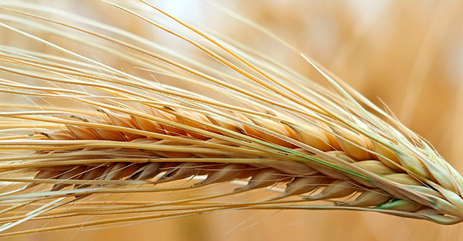
Родина ячменя — Азия, с незапамятных времен его выращивали в Древней Греции, Египте и Древнем Риме.
Ячмень очень неприхотливое растение, не боится ни холода, ни засухи. Хорошо растет в северных районах, даже за полярным кругом. Во многих странах ячмень возделывают на высокогорных полях. Например, в Индии он растет на полях, расположенных на высоте пять тысяч метров над уровнем моря.
♦ Почему же так полюбился людям этот злак?
Не только потому, что неприхотлив, но и потому, что в его зернах много белков, углеводов, аминокислот и растительных жиров.
Из зерен ячменя варят сытную перловую кашу. Ее очень любил русский царь Петр I.
Русский царь Петр I
Разные цари бывают на свете! Одни любят поесть, потанцевать на балах, другие затевают с соседями войны.
Жил в России царь. Звали его Петр I. Он отличался от других царей.
Ходил в простой одежде, любил работу и мечтал построить для страны флот из хороших прочных кораблей, а еще хотел создать город — самый прекрасный на земле!
Царь ездил учиться в другие страны, смотрел, как строят там корабли, какие каменные дома возводят, каковы обычаи, как люди живут. Все самое хорошее у соседей перенимал.
Царь и сам был отменным строителем, учился в специальных академиях, многое узнал.
Жил он просто, не по-царски. Когда ему в роскошных каретах разъезжать! А если карета была нужна, его помощник граф Меншиков, давал ему свою богато украшенную карету.
А что царь Петр I ел?
Питался он просто, скромно и как многие русские люди любил каши.
Давайте вспомним, из чего на Руси каши варили? Пшенную — из проса, манную — из пшеницы, гречневую — из гречихи, овсяную — из овса.
Но царь больше всего любил кашу перловую. Варили ее из ячменя.
Сеют ячмень позже ржи, когда калина покраснеет, а береза листочки выпустит. Обычно, это время — конец мая, Пахомов день (28 мая).
Почему же царь Петр I, который мог себе разные разносолы заказывать по утрам, ел перловую кашу?
Хорошо проваренная, она очень вкусная, сытная. А в зернах ячменя содержится много полезного — белков, углеводов, аминокислот и растительных жиров.
Наестся царь Петр I перловой каши и сыт до обеда!
Советуем и вам ее есть. А еще добавлять в супы: в грибной, картофельный, уху.
Не пожалеете!
♦ Любил ли царь Петр I роскошь?
♦ Чем он занимался?
♦ Какой город построил Петр I?
♦ Чем питался царь?
♦ Какая была у него любимая каша? Почему?
♦ Любите ли вы блюда с перловой крупой? Назовите их.
Перловую крупу добавляют в грибной суп уху и рассольник.
Из зерен ячменя варят полезный напиток — ячменный кофе, а ячменную муку добавляют в ржаную и пшеничную, когда пекут хлеб.
Из проросших и смолотых зерен ячменя получают особый продукт — солод. Из него варят квас, пиво, делают дрожжи.
Ячмень — самый скороспелый злак. Урожай его собирают уже в августе. День 18 августа народ величает Житником. В этот день, как правило, начинают уборку ячменя с полей.
Те зернышки ячменя, которые упали с колосьев и остались в поле, подбирают мыши-полевки, кроты, хомяки и другие животные. Зерна злаков помогают им пережить морозную суровую зиму.
* * *
Осень! Ясное приволье,
Золотистые деньки.
Мышки на ячменном поле
Собирают колоски.
Зерна отнесут домой,
Испекут лепешки.
Будут долгою зимой
Сыты мышки-крошки.
Ответьте на вопросы
♦ Как выглядит колосок ячменя? Чем он отличается от колоса ржи?
♦ Когда по народным приметам следует сеять ячмень?
♦ Почему ячмень называют неприхотливым растением?
♦ Как называется крупа, получаемая из ячменя?
♦ Какие блюда готовят из ячменя?
Выполните задание
♦ Нарисуйте и раскрасьте стебель и зерно ячменя.

Просо
Просо — злак с прямым полным стеблем, увенчанным метелкой. Форма метелки у разных сортов проса разная. Она может быть раскидистой, развесистой или поникшей. Листья этого злака удлиненные зеленые или слегка красноватого цвета, а стебли ветвятся или кустятся.
Родина проса — Индия. Как культурное растение его с глубокой древности разводят также в Монголии и Китае.
В России издавна выращивают просо в Поволжье. Особенно хорошо растет оно на тех полях, где перед этим выращивали сахарную свеклу или картофель.
На Руси просо крестьяне высевали на поля позже ячменя и овса, но раньше гречихи.
Люди приметили, что лучше всего сеять просо в полдень, когда стоит теплая погода.
Этот злак любит свет и тепло, хорошо переносит засуху, не требует обильного полива.
Поле, на котором высевают просо, нужно хорошенько очистить от сорняков, ведь «любой сорняк просу враг».
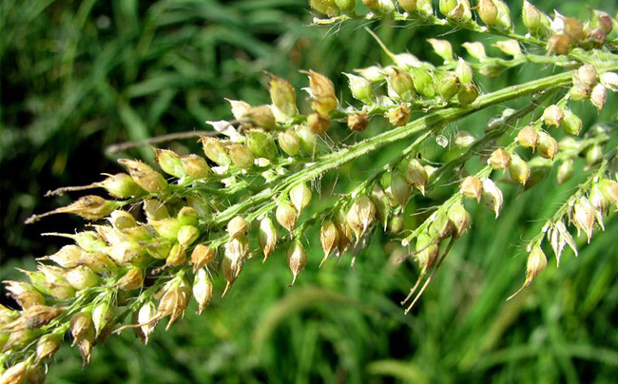
Думаешь просто
Вырастить просо?
Нужно приготовить пашню,
Вырвать с корнем сорняки,
Ведь они на поле нашем
Просу — злейшие враги!
Нужно время не терять,
Землю в поле удобрять,
Чтобы просо поднялось,
Закустилось, налилось.
Чтобы нам дало оно
Золотистое зерно.
В зернах проса содержатся углеводы, жиры и другие полезные вещества.
Из очищенных зерен получается золотисто-желтая пшенная крупа. Из нее варят пшенную кашу на молоке или сливках. Особенно вкусной получается каша, сваренная из смеси риса и пшена. Ее называют «королевской». Может быть, о такой каше говорится в пословице: «Хороша кашка, да мала чашка!»
Из проса готовят муку, которой потом кормят кур, уток, гусей, свиней. Это их любимое лакомство.
Ответьте на вопросы
♦ Как выглядит колосок проса?
♦ Какую крупу получают из очищенных зерен проса?
♦ Какие блюда готовят из пшена?
♦ Каких животных и птиц кормят просяной мукой?
Выполните задание
♦ Нарисуйте и раскрасьте просо.
Отгадайте загадки
Золотистое зерно
Называется — ... (пшено).

На коровьем молоке
Сварим кашу мы в горшке.
Она сытная, густая,
А по цвету — золотая. (Пшенная каша.)

Овес
Приходилось ли вам видеть овсяное поле весной? Оно кажется влажным, ярко-зеленым, как изумруд. Теплый ветерок пролетает над ним, и бегут по полю зеленые волны.
А помните ли вы, как выглядит колосок овса? Он заметно отличается от колосьев пшеницы и ржи. Его раскидистые соцветия называются метелками. На веточках метелок располагаются колоски, каждый из которых содержит два или три цветка.
После опыления вместо цветка образуется плод — удлиненное продолговатое зернышко.
Овес стали возделывать на полях сравнительно недавно. Было время, когда его считали сорняком пшеницы и ржи.
Родина овса — Азия. Там его возделывали уже более 4 тысяч лет тому назад. Существует более 70 видов овса, но как культурный злак используется лишь один, называемый «овес посевной». Этот злак весьма неприхотлив, не боится заморозков, растет в северных районах, любит влажную почву.
Недаром народ сложил такую поговорку: «Овес не князь — любит грязь».
Овес сеют в начале мая, когда еще бывают холода и случаются заморозки — ведь овес их не боится! В народе 7 мая называли Евсеевым днем и примечали: «Пришел Евсей — овес сей». Говорили и так: «Сей овес хоть в воду, да в пору».
По народному поверью овес следовало сеять за два дня до наступления полнолуния или два дня спустя.
Когда в неглубоких канавах начинали весной квакать лягушки, а на березах распускались молодые листья — значит, пора приниматься за сев овса — так считали крестьяне на Руси в старину.
О будущем урожае овса судили по рябине и осине. Если осина стояла весной густо увешанная пушистыми серебристо- серыми сережками, а рябина рано расцветала — ждали хорошего урожая овса.
По народным обычаям в русских деревнях овес и горох сеяли женщины, а рожь и пшеницу — мужчины.
Овес — злаковая культура, в которой содержится много полезных веществ — углеводов, белков, аминокислот, растительных жиров.
Овес — любимый корм лошадей. Недаром в народе говорится: «Гладь лошадь не рукой, а овсом».
В старину на Руси сеяли очень много овса, именно для лошадей, которые не только помогали крестьянам в хозяйстве, но и служили важнейшим транспортным средством в те далекие времена, когда ни поездов, ни автомобилей, ни самолетов, ни пароходов еще не было.
Кто что любит
Любит сметану и маслице кот,
Овощи свинка в кормушке найдет,
Мясо и косточки любит наш пес,
Любит лошадка душистый овес!
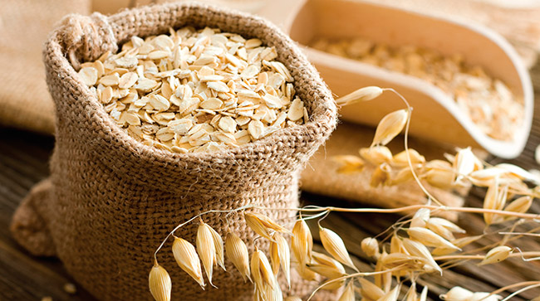
♦ Давайте с вами вспомним: какие блюда готовят из зерен овса и овсяной муки?
Варят вкусную и полезную овсяную кашу, пекут овсяное печенье и овсяные лепешки. Из овсяных зерен, обработанных особым способом, получают воздушные овсяные хлопья, которые называются «Геркулес». Вы, наверное, знаете, что Геркулес — могучий герой древних греческих легенд и мифов, настоящий силач! Геркулесовая каша очень полезная, сытная и легко усваивается организмом. Если будете есть ее утром на завтрак, непременно вырастете сильными и здоровыми.
♦ Как вы думаете, почему 8 сентября в народе называют Овсяницей?
Потому что в этот день начинают скашивать овес на полях. Стоят теплые погожие деньки золотой осени, дует теплый ветер — тепляк. Земледельцы говорили: «Батюшка-тепляк в овсах набряк».
«Коли поспела на моховых кочках брусника, то и овес созрел», — примечает народ.
Овес созрел
Если зарделась брусника на кочках,
Стала темнее осенняя ночка,
Травы окутались бусами рос —
Вызрел на поле красавец-овес!
Любят ребята овсяную кашу,
Вкусная каша — кормилица наша!
Любит овес и гнедая лошадка:
Резвою станет, веселой и гладкой,
Если овсом я ее покормлю,
Пышную гриву рукой потреплю!
Ответьте на вопросы
♦ Как выглядит колосок овса?
♦ Как выглядит овсяное зернышко?
♦ Какие народные приметы связаны с севом овса?
♦ Какие блюда готовят из зерен овса?
♦ Кого из животных кормят овсом?
Выполните задания
♦ Нарисуйте спелый овес.
♦ Нарисуйте и раскрасьте поле овса.
Отгадайте загадку
Тот, кто кашу эту ест,
Вырастает силачом.
Все болезни нипочем,
Если любишь ... (геркулес).

Гречиха
Есть такая русская народная поговорка: «Щи да каша — пища наша». Каша — незаменимое блюдо на нашем столе, особенно гречневая — аппетитная, вкусная, рассыпчатая!
Гречиха — посевное травянистое растение, из семян которого изготовляют крупу и муку.
Хотя, строго говоря, гречиха не является злаком, ее крупа очень полезная, широко употребляется в детском, лечебном и диетическом питании. Я расскажу вам, как выглядит это растение. Стебли у гречихи полые и ветвистые, листики похожи на стрелы, поэтому их и называют стреловидными. Плод напоминает маленький светло-коричневый орешек.
Цветы гречихи собраны в кисти и окрашены в белый, розовый или красный цвет. Пахнут они нежно и пряно и своим ароматом привлекают пчел. Опытные пасечники выносят в поле пчелиные домики — ульи — во время цветения гречихи.
Пчелы собирают душистый гречишный нектар и опыляют гречиху.
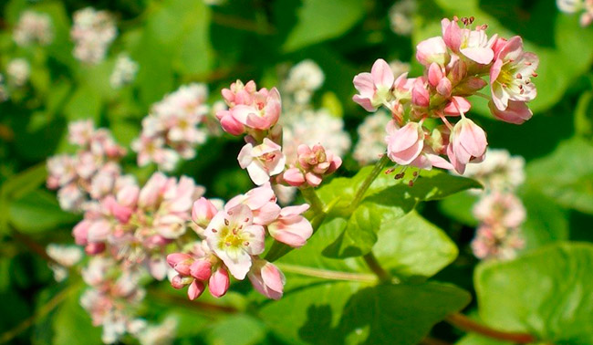
Гречишный мед
Прилетели ласточки,
Весело щебечут.
В майский полдень ласковый
Сеем в поле гречу.
Скоро греча в поле
Буйно зацветет,
Пчелок на приволье
Она позовет.
В хлопотах, в заботах
Вьются день-деньской,
Золотится в сотах
Темный мед густой,
Как струя лесного
Тихого ручья,
Что в бору сосновом
Льется, чуть журча.
Цветет гречиха долго, от 25 до 40 дней, и пчелы собирают с нее много медового нектара. Гречишный мед, слегка красноватый, как струя лесного ручья, ароматный и очень полезный.
♦ Когда крестьяне засевают поля гречихой?
Гречиха теплолюбива, заморозки могут погубить ее посевы, поэтому сеют гречиху, когда «трава хороша», когда рожь зацветет, когда из далеких теплых стран возвращаются в родные края ласточки.
Гречиха любит хорошую черноземную почву и влагу. Поэтому на Руси издавна возделывают ее в Центрально-Черноземном регионе, в Приуралье и Поволжье, Она хорошо растет на полях, защищенных от ветра, вблизи озер, окруженных густыми лесами.
♦ Какие блюда готовят из крупы этого злака?
Варят гречневую кашу. Особенно вкусна она, выдержанная несколько часов в русской печи, запекают ее с творогом. Из гречневой муки пекут блины, ее добавляют в кондитерские изделия.
Гречневая каша
Раз играли дети и нашли маленький светло-коричневый орешек.
— Что за орешек такой малюсенький? — спросила Маша.
А Вася говорит:
— Пойдем дедусю спросим, он долго жил, много видел, все на свете знает.
Принесли дети орешек и показали дедушке.
Тот посмотрел и сказал:
— Это не орешек, а зернышко хорошего растения — гречихи. Из нее каша вкуснейшая получается. Бегите, поищите еще таких орешков, а мы их на следующий год весной и посеем. Дети глазастые — нашли много зернышек.
На следующий год Вася и Маша говорят дедушке: давай, дедуля, гречиху посеем.
Нет! — не согласился дедушка. Гречиха капризная! Она тепло любит, солнышко, посеем гречиху, когда трава поднимется, рожь зацветет, из дальних стран ласточки прилетят.
Стали ждать. А весна быстро силу набирает. Вот и теплые деньки пришли, а из южных стран ласточки-касаточки прилетели. Стали гнезда из глины лепить да под крышей домов их прикреплять.
— Вот теперь можно и гречиху сеять, — заметил дедушка.
Нужно нам место хорошее для поля выбрать, чтобы земля черноземная да влажная была, где-нибудь возле озера, защищенного от ветров лесами.
Пошли Маша, Вася с дедушкой место хорошее для гречихи искать.
Искали-искали и нашли. Кругом высокие леса шумят, вокруг голубого заросшего тростником и камышом озера.
Распахали они землю и аккуратно во влажную землю опустили зернышки гречихи.
Стали каждый день по тропе ходить и смотреть, не проросла ли гречиха? Скоро появились ветвистые стебельки и листики, похожие на стрелки. Скоро гречиха расцвела — такая красота! Цветы-то у нее собраны в кисти и ярко окрашены то в белый, то в розовый, то в красный цвет. А пахнут медом — нежно, пряно. Придут дедушка с внуками на небольшое поле и смотрят, как пчелки душистый нектар пьют, цветы опыляют.
Шли как-то по тропе девочки на озеро купаться, увидели цветы гречихи и захотели их нарвать для букетика.
Только Валя протянула руку к цветку, как пчелка ее больно за палец ужалила.
— Ой, ой! Не рвите эти цветы, там пчелы кусачие, — закричала Валя.
Девочки не стали рвать цветы гречихи и побежали к озеру.
Между тем время шло и скоро созрели на гречихе маленькие зернышки сначала сверху, а нижние зерна еще не созрели, мы их попозже соберем.
Взяли дети мешочки и собрали гречиху. Пришли домой, высушили на солнышке. Бабушка ее чуть-чуть на сковороде обжарила и стала кашу варить в русской печке. Не каша — а объедение! Недаром в народе говорится: «Гречневая каша — матушка наша, а хлебец ржаной — отец родной!»
Прошло время, собрали дети и нижние зернышки. С тех пор возле озера появилось у них небольшое гречишное поле. А гречиха есть — голодным не останешься!
♦ Что за орешек нашли дети?
♦ Как и когда сеют гречиху?
♦ Как она выглядит?
♦ Какие у гречихи цветы?
♦ Где хорошо растет гречиха?
♦ Где Вася и Маша устроили гречишное поле?
♦ Как выглядят цветы гречихи?
♦ Кто собирает с них мед?
♦ Кто хотел сорвать цветы гречихи?
♦ Как дети собирали гречиху?
Гречневую крупу используют в лечебном питании и при изготовлении смесей для малышей, ведь в ней много витаминов, углеводов и жиров.
А в народной медицине используют цветки и листья гречихи в виде отваров и настоев. Листья этого растения прикладывают к нарывам и ранам.
Ответьте на вопросы
♦ Как выглядит гречиха?
♦ Почему гречиху называют хорошим медоносом?
♦ Как выглядит гречишный мед?
♦ В каких местах хорошо растет гречиха?
♦ Какие блюда готовят из гречневой крупы и муки?
♦ Как в народной медицине используют цветы и листья гречихи?
Выполните задания
♦ Нарисуйте и раскрасьте гречиху.
♦ Нарисуйте и раскрасьте цветок гречихи и вьющихся вокруг пчел.
Отгадайте загадку
Испечет нам бабушка
Вкусные оладушки.
Сварит в русской печке
Кашу вкусную из ... (гречки).

Рис
Знаете ли вы, дорогие ребята, что половина населения земного шара питается рисом?
В Китае и Индии, Японии и Вьетнаме, Индонезии и Корее рис — главное хлебное растение.
Рис — невысокое растение, его колоски собраны в метелку. Рисовые зерна — белые, продолговатые. Это растение любит влагу и растет в болотистых местах. Поэтому его сеют на затопляемых водой полях. Чтобы поле удерживало влагу, его огораживают довольно высокими глиняными стенками. Если посмотреть на такое поле сверху, с вертолета, например, оно напоминает глубокую суповую тарелку с высокими краями.
* * *
Рис спелый,
Словно жемчуг белый,
Ровный и красивый,
Нам поле подарило.
Сварим рисовую кашу,
Приготовим вкусный плов,
И для нашей дочки Даши

Испечем мы пирогов
С рисовой начинкой,
С мясом и ветчинкой.
Жители горных местностей приноровились возделывать рис и в горах, располагая рисовые поля террасами, похожими на ступени гигантской лестницы. Каждая терраса обязательно имеет высокие борта для удержания воды.
Ботаник А.Н. Краснов в своей книге «По островам далекого Востока» так пишет о рисе: «Это злак, испокон веков говоривший человеку: "Чем больше труда затратишь ты на меня, тем лучше я тебя вознагражу. Одно зерно мое даст тебе больше, чем тысяча зерен, рассеянных на десятках квадратных саженей, если ты не поленишься поухаживать за мною". Культура риса поэтому воспитала все земледелие Дальнего Востока».
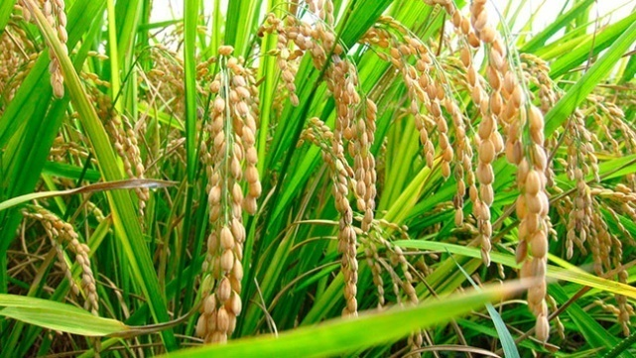
Обидчивый император
Китайские крестьяне давно знали, что карпы или их родственники сазаны, плавая по полям, заросшим рисом, поедают вредных жучков, гусениц, личинок, и рис растет лучше, дает хорошие урожаи. Известно ведь, что рис хорошо растет в теплой воде, Карпам там раздолье!
Давным-давно это было. Однажды китайский крестьянин отправился на рыбную ловлю. Рыбалка оказалась счастливой! В свои сети он поймал много рыбы. Среди рыб были и два крупных сазана.
Рыбак принес богатый улов домой и уже хотел отдать жене, чтобы та приготовила ужин, но его младшая дочь попросила отца подарить ей красавцев-сазанов.
Крестьянин не мог отказать своей любимице. Он пустил сазанов в большую бочку с водой.
Те обрадовались, что снова очутились в родной стихии, стали весело резвиться, сверкая серебристой чешуей.
Скоро у парочки сазанов появились дети — маленькие сазанята.
Заботливый крестьянин вырыл для них неглубокий пруд, выложил его дно цветными камешками и ракушками и пустил туда рыбок.
Девочка любила сидеть возле прудика и любоваться веселыми играми молодых сазанов. Она угощала их кусочками рисовых лепешек.
Рыбы привыкли к ней и брали корм из рук.
Однажды дочь крестьянина сидела у воды и пускала солнечных зайчиков небольшим старинным зеркальцем в резной оправе. Сазаны любовались игрой солнечных лучей, и одна сазаниха вздохнула:
— Ах, если бы наша чешуя сверкала, как это зеркальце, тогда бы мы еще больше полюбились доброй девочке!
Не успела она так промолвить, как ее чешуйки стали похожи на маленькие зеркала.
Ведь зеркальце, которым играла девочка, было не простое, а волшебное! Дочка крестьянина очень обрадовалась, когда увидела, какими красивыми стали ее ручные рыбки!
С тех пор домашних сазанов и стали называть зеркальными карпами.
Почему зеркальными? Я думаю, вы догадались. А слово «карп» в переводе означает «урожай». В самом деле эти рыбки плодовитые, их семейки растут очень быстро.
Скоро в маленьком пруду их развелось так много, что рыбам стало тесно.
Добрый крестьянин дарил карпов своим родным и друзьям, и те тоже стали разводить их у себя дома.
Крестьяне догадались выпустить карпов на рисовые поля.
Вы ведь знаете, что рис хорошо растет под водой.
Карпы плавали в теплой воде среди кустиков риса и поедали вредных червячков, личинок и жучков. Рис на поле стал расти лучше, и осенью крестьяне собрали богатый урожай.
Но случилось так, что старый китайский император умер, и правление страной перешло в руки его сына.
Однажды императорский повар приготовил для него жаркое из карпа и подал на золотом подносе.
Император отведал рыбы, и кушанье ему очень понравилось.
— Что это за рыба? — поинтересовался он.
— Карп, Ваше Величество, — с поклоном ответил придворный.
— Карп? — переспросил император и очень разгневался.
Вы спросите почему? Да потому, что китайский иероглиф
«Ли» означает слово «карп», а императора звали Ли-Ши-Мином. Обидчивому императору показалось, что его достоинство унижено. Как это простая рыба смеет называться так же, как сам император!
С тех пор Ли-Ши-Мин запретил китайцам разводить карпов.
♦ Где сажают рис?
♦ Любит ли он расти в теплой воде?
♦ Кто поедает жуков, червяков — вредителей риса?
♦ Почему сказка называется «Обидчивый император»?
Трудолюбивый крестьянин поливает и удобряет каждый росток риса и в течение года снимает 2—3 урожая этого древнейшего культурного растения Юго-Во- сточной Азии.
Рисовое зернышко
Зернышко соединило
Многие труды:
Труд земли, живые силы
Солнца и воды.
И конечно, человека
Доброту и труд.
Лишь они одни от века
Нам плоды дают!
С давних времен рис возделывали в Средней Азии, по берегам реки Сырдарьи и в Закавказье.
В XV в. рис появился в Европе. Его стали возделывать в Испании и Италии.
Однако в Италии поля быстро превратились в настоящие болота, появилось множество комаров, и среди населения распространилось тяжелое заболевание — малярия. Поэтому возделывание риса было запрещено вблизи городов и поселков, его производство стало сокращаться, пока вовсе не прекратилось.
♦ Какие же блюда готовят из риса?
Его едят отварным, из него варят каши и делают запеканки, рис добавляют в супы, салаты, используют как начинку для пирогов, готовят плов с овощами и бараниной.
В промышленности из риса получают крупу, муку и крахмал.
А из рисовой соломки изготавливают шляпки, сумочки и тонкую, но прочную папиросную бумагу.
Ответьте на вопросы
♦ Как выглядит рис?
♦ Какие условия нужны для выращивания риса?
♦ В каких странах выращивают рис?
♦ Почему в Италии запретили выращивать рис?
♦ Какие блюда готовят из риса?
♦ Что изготавливают из рисовой соломки?
Выполните задание
♦ Нарисуйте тарелку и в ней горсть риса.

Кукуруза
Давайте вспомним, как выглядит кукуруза. Это высокое растение с листьями, напоминающими вьющиеся зеленые ленты, в пазухах которых летом созревают початки. Каждый початок плотно завернут сочными листьями. Из середины початка, словно прядки волос, свисают коричневатые столбики. На верхушке стебля красуются метелки мелких цветков. Ветер разносит пыльцу этих цветочков, и она попадает на коричневые столбики, там и образуются початки. Они толстые, удлиненные и состоят из плотно прижатых друг к другу золотистых зерен.
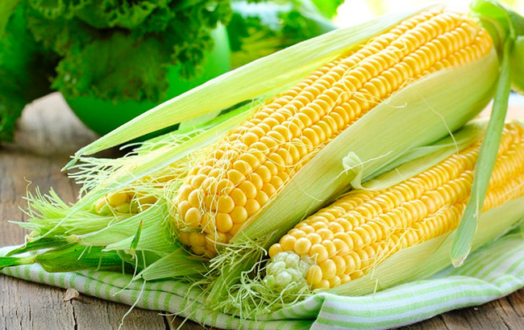
Кукуруза
Кукуруза, кукуруза!
Ты как девушка стройна,
Завила ты косы русы,
Твоя блузка зелена.
Любишь ты, когда на грядке
Много света и тепла.
Ароматные початки
Ты для нас приберегла.
Родина кукурузы — солнечные жаркие страны Центральной и Южной Америки. С незапамятных времен народы, населявшие эти страны, возделывали ее как пищевое растение. Жизнь людей зависела от урожая кукурузы, и потому древние индейцы молились богу этой культуры — Синтеолу, прося его послать им побольше вкусных и сладких кукурузных початков.
Фигурки этого бога, сделанные из золота, археологи находят при раскопках древнейших поселений Южной Америки. Синтеола всегда изображали с початком кукурузы в руках.
Дочь Синтеола
В далекие времена в Америке жил знаменитый бог кукурузы — Синтеол.
Люди ему молились, просили дать урожай кукурузы.
Фигурки этого бога были в каждой хижине, в каждом доме — у кого из глины, у другого из камня, у третьего из золота или серебра.
Была у Синтеола дочь по имени Руза. Такой красавицы не видели люди в целом свете — о ней слагали поэмы и стихи поэты, скульпторы ваяли ее стройную фигуру, художники рисовали портреты.
Царь любил дочь, но сожалел, что она никак не может выбрать себе жениха. Этот — слишком толстый, другой ниже ее на целую голову, третий глуп.
Но вот однажды прискакал на белом скакуне юноша — красавец — голова в развевающихся перьях, кудри мягкие, золотистые. Глаза ясные, умные. Полюбился он Рузе и скоро они поженились.
Руза носила зеленые платья из развевающихся лент, скрытые этими лентами созревали у нее на груди початки, полные маленьких детей — кукурузных зерен.
Однажды летел мимо змей с четырьмя головами, увидел в поле Рузу и захотел ее унести в свою пещеру.
Но муж Рузы кинулся на змея с мечом и отрубил все четыре огнедышащие головы.
Тут откуда ни возьмись старичок-полевичок появился и говорит:
— Вырви у змеевых голов зубы и посади их в поле рядами. Назавтра вырастут из них молодые змеи с золотыми щитами и мечами и станут сражаться со старыми.
Юноша так и сделал: вырвал у змеевых голов зубы и посадил их в поле рядами.
Наутро выросли из змеиных зубов молодые змеи с золотыми мечами, в латах и со щитами.
Прилетели старые змеи и закипел бой! Небо потемнело, солнце скрылось. Но молодые воины победили старых!
А в это время початки развернулись из зеленых листьев-лент и посыпались на землю крупные золотистые зерна — дети Рузы.
Прозвали их в народе кукурузой. Упали зерна на поля и выросли новые, высокие, окутанные зелеными лентами кусты кукурузы, с новыми, полными зерен початками.
Так и стала разрастаться кукуруза. В зернах ее много белка, сахара, витаминов, крахмала. Из нее и супы варят и кукурузную муку мелят, и делают вкусные хрустящие кукурузные хлопья.
Вы наверняка ими лакомились!
♦ Как в Америке звали бога кукурузы?
♦ Как звали его дочь?
♦ Почему ее рисовали, лепили художники?
♦ За кого вышла замуж Руза?
♦ Кто хотел похитить Рузу?
♦ Кто победил змея?
♦ Что сделал муж Рузы с зубами змея?
♦ Какое войско победило?
♦ Кто родился у Рузы?
♦ Что готовят из кукурузы?
Немало сказаний и легенд посвящено кукурузе. Одна из легенд, записанная американским поэтом Лонгфелло, называется «Песнь о Гайавате». В ней кукуруза сравнивается с прекрасным юношей:
Голова его — в блестящих
Развевающихся перьях.
Кудри мягкие, золотистые,
А наряд — зелено-желтый.
В Европе кукуруза впервые появилась 400 лет тому назад. Сначала ее сажали как декоративное растение для украшения садов и парков.
Позднее початки кукурузы стали использовать в пищу. В них много белка, сахара, витаминов и крахмала. Зерна кукурузы консервируют и добавляют в салаты и супы, из них делают муку и вкусные хрустящие хлопья.
Стебли кукурузы используют при изготовлении бумаги и искусственного шелка, а из початков делают клей и линолеум.
Вот какое щедрое и доброе растение — кукуруза!
В нашей стране этот злак возделывают в южных областях, ведь он любит свет и тепло. Кукурузу окучивают, поливают, а поле, на котором она растет, — удобряют.
В народе о кукурузе сложено много пословиц: «У плохих хозяев — все беда, сеют кукурузу — растет лебеда».
Кукурузные початки
Кукурузные початки,
Словно малые ребятки,
В листья зеленые
Туго запеленуты.
Кукуруза их качает,
Песенку им напевает:
«Спи, початок! Баю-бай!
Поскорее подрастай».
Ответьте на вопросы
♦ Как выглядит кукуруза?
♦ Где родина кукурузы?
♦ Какие блюда готовят из кукурузы?
Выполните задание
♦ Нарисуйте и раскрасьте початок и зерно кукурузы.
Отгадайте загадку
Желтые початки
Полны зерен сладких. (Кукуруза.)
Автор: Шорыгина Татьяна Андреевна

КВН «Хлеб – всему голова»
Цель: обогащать словарный запас по теме «Хлеб»; воспитывать уважение к людям, которые растили хлеб; воспитывать бережное отношение к хлебу; развивать логическое мышление, активизировать внимание и память.
Оборудование: 2 фланелеграфа, 2 плаката с ребусами, костюмы: курочки, кота, утки, свинки, 2 цыплят, волка, колоски, 2 корзинки, поднос с пирожками.
Участвуют две команды:
«Колосок» «
Стебелек»
Ведущий: Сегодня мы с вами будем говорить о злаках, о хлебе.
Русский народ всегда с огромным уважением относился к хлебу. Самых достойных гостей встречали с хлебом и солью.
Про хлеб говорили:
«Хлеб на стол, так и стол – престол.
А хлеба ни куска, так и стол – доска».
А какие пословицы вы знаете?
Дети:
Хлеб – всему голова!
Будет хлеб – будет и песня.
С хлебом русский человек – богатырь из века в век.
Много снега – много хлеба.
Ведущий: Главная забота русского крестьянина всегда о хлебе. Недаром в русской пословице говорится: «У кого хлеб родится, тот и веселится»
Перед началом полевых работ крестьяне парились в баньке, надевали чистые рубахи, кланялись в пояс земле – матушке, просили о богатом урожае.
1 ребенок.
Мы о злаках вам расскажем
Что в полях у нас растут.
Из крупы их варят каши,
из муки блины пекут.
2 ребенок.
Мы расскажем о пшенице
И о ржи ее сестрице.
Они кормят за обедом.
«Разминка»
В чай кладут всегда лимон
Масло мажут на … (Батон.)
Белый хлебушек отличный
Из муки он из … (Пшеничной.)
Из ларька несу домой
Темный хлебушек … (Ржаной.)
Для мальчиков и девочек
А также для родителей
Для бабушек и дедушек
Всегда есть свежий… (Хлебушек.)
Ваня, лежа на печи
Ест большие... (Калачи)
Ест сестра Катюшка
С творогом… (Ватрушку.)
Только гости на порог
К чаю мы несем… (Пирог.)
Любят девчонки
Любят мальчишки
Круглые, вкусные, свежие… (Пышки.)
Ведущая:
1 конкурс:
Вопросы для команды «Колосок».
Назовите злак, из которого сварили кашу:
Пшенную – (Просо.)
Манную – (Ячмень.)
Кукурузную – (Кукуруза.)
Какой хлеб на Руси называли голодным? Почему?
Из какой муки был испечен колобок? Почему?
Вопросы для команды «Стебелек».
Назовите злак, из которого сварили кашу:
Перловую – (Ячмень.)
Гречневую – (Гречиха.)
Геркулесовую – (Овес.)
Какой хлеб на Руси называли «боярским»?
Мукой какого злака кормят кур, уток?
2 конкурс (капитанов).
Кто быстрее разгадает сканворд.
7, ена
Коло,,носок
3 конкурс «Кто быстрее?» (для родителей).
Кто быстрее составит слово из букв.
Плетенка;
Крендель.
4 конкурс «Веселый художник».
Дети рисуют с открытыми глазами, а взрослые с завязанными глазами «колосок ячменя».
Музыкальная разминка. (Комбайн и колоски.)
5. Домашнее задание
Сказка «Рыжая курочка) показывает команда «Колосок».
Сказка «Легкий хлеб» показывает команда «Стебелек».
6. Эстафета «Кто быстрее отвезет зерно на мельницу?»
(Входит повар.)
Повар:
Вот он хлебушек душистый
С корочкой витой
Вот он теплый, золотистый
Словно солнцем залитой.
С огурцами ли, с картошкой
Надо хлеб съедать до крошки,
Потому что много сил тратит тот,
Кто хлеб растил.
Повар вручает поднос с пирожками ведущей.

Что вы знаете о хлебе?
Дорогие ребята! Чтобы проверить знания, ответьте на вопросы и выполните задания.
♦ Ответьте на вопросы
Почему в старину говорили: «Пшеница кормит по выбору, а рожь всех сплошь»?
Какой хлеб называют «голодным»? Почему?
Какой хлеб называли «боярским»?
Какие цветы растут среди колосьев ржи и пшеницы?
Почему ячмень называют «усатым»?
Какую крупу получают из ячменя?
Какую крупу получают из проса? Как называется каша, сваренная из этой крупы?
Из чего варят геркулесовую кашу? Почему ее так называют?
Мукой какого злака кормят кур, уток, гусей, лошадей?
Зерном какого злака кормят лошадей?
Какое посевное растение — прекрасный медонос?
Зерна какого растения похожи на маленькие коричневые орешки?
Какие злаки используют в диетическом питании?
Для чего на рисовых полях строят бортики из глины?
У какого растения есть початок?
♦ Почему в народе говорится:
«До поры до времени не сеют семени»;
«Весной час упустишь, годом не наверстаешь»;
«Пришло время сева, не глазей ни вправо, ни влево»;
«Кто весной не сеет, тот осенью жалеет»;
«Не пиры пировать, когда хлеб засевать»;
«Сей в срок — будет прок!»;
«Весной пролежишь — зимой с сумой побежишь»;
«Чем лучше семя схоронится, тем лучше уродится»;
«Хорошо зерно в землю спать уложишь — хорошо и разбудишь, сыт будешь»;
«Кто пахать не ленится — у того хлеб родится»;
«Кто на ниве потеет — тот хлеб имеет»;
«Какова земля — таков и хлеб»;
«Клада не ищи, а землю паши — и найдешь»;
«Когда сеют и жнут, не говорят, что мозоли жгут»;
«Будет хлеб — будет и обед»;
«Кто хлеб носит — тот есть не просит»;
«Сей овес хоть в воду, да в пору»;
«Кто кукурузу сеет — тот год от года богатеет»;
«Хозяйство без кукурузы, что дерево без корней»;
«Не соберешь овес — наглотаешься слез».
♦ Назовите злак, из которого сварили кашу:
пшенную — (просо);
перловую — (ячмень);
манную — (пшеница);
кукурузную — (кукуруза);
гречневую — (гречиха);
геркулесовую — (овес);
овсяную — (овес).
♦ Игра в слова
Хлопните в ладоши, услышав слово, подходящее пшенице (ржи, ячменю, просу, .., кукурузе). Объясните выбор каждого слова.
Словарь: мука, перловая, мельница, початок, батон, пшено, геркулес, «усатый», мед, ржаной, зерно, пирожное, медонос, корм для домашней птицы и свиней, каравай, колос, метелка, овсяная каша, воздушные хлопья, лакомство для лошади.
Комментарий для взрослых: для активизации памяти и речи детей после игры можно предложить следующее задание: вспомните, какие слова, подходящие для пшеницы и ржи, вы слышали?
♦ Выделите лишнее слово, объясните свой выбор:
— картофель, морковь, ячмень, свекла;
— просо, рожь, баклажан, пшеница;
— рис, кукуруза, яблоко, рожь;
— гречиха, слива, виноград, персик;
— ячмень, пшеница, рожь, кукуруза.
Объяснение выбора лишнего слова: зерна ячменя, пшеницы и ржи собраны в колосья, а зерна кукурузы — в початок.
♦ Составьте рассказ-описание с опорой на план
Как называется злак?
Как выглядит злак?
Где родина злака?
Какие полезные вещества содержатся в злаке?
Какие блюда можно приготовить из злака?
Дополнительные сведения, известные детям.
♦ Народные приметы
Не сей пшеницу, прежде чем появится дубовый лист.
Комары появились — пора сеять рожь.
Сей ячмень, когда калина расцвела, а береза листочки выпустила.
Когда шишки на елке станут красными, а на сосне — зелеными, пришла пора ячмень сеять.
Коли рябина рано расцвела, будет хороший урожай овса.
Коли брусника поспела, то и овес созрел.
Ольха зацвела — пора гречиху сеять.

Лепка колосков
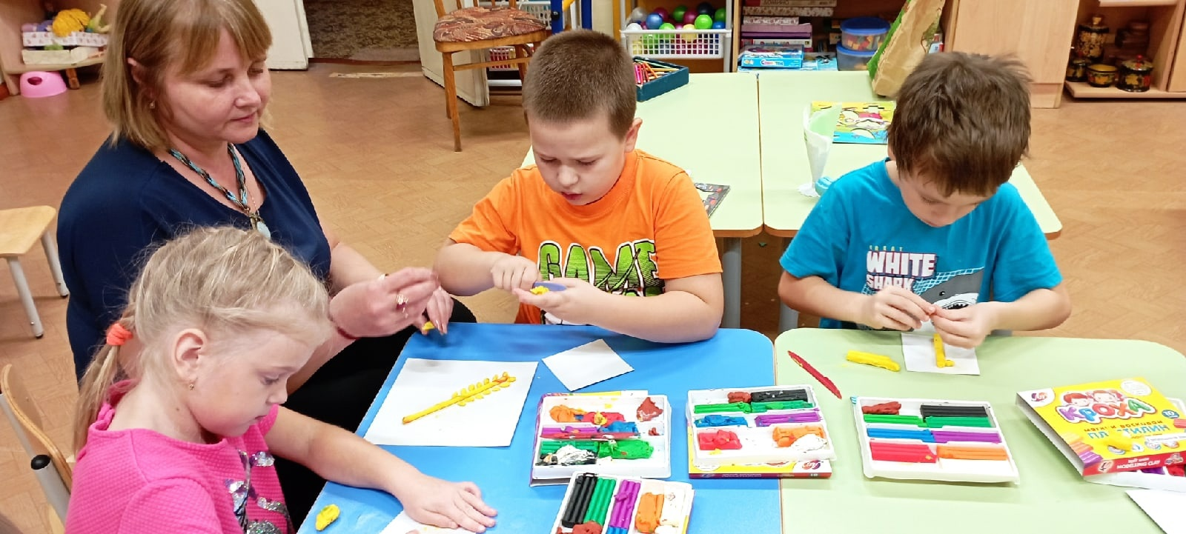

Лепка из Солёнова теста «Хлебобулочные изделия»

Конструирование из счётных палочек колосков

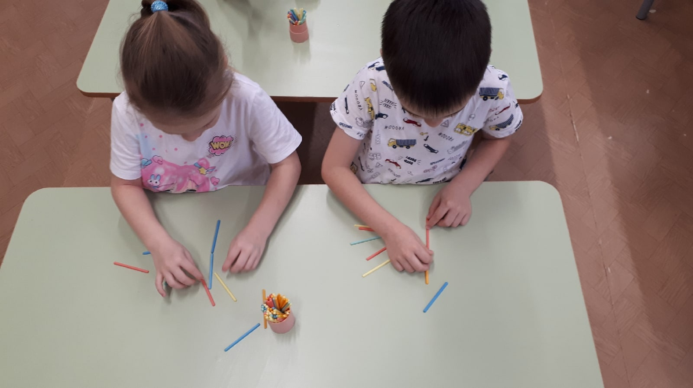

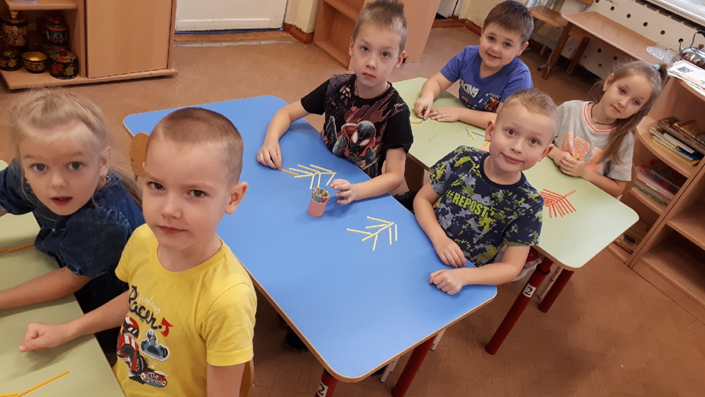

Составление рассказа по серии картин «Как хлеб на стол пришёл?»
